Nº EMPENHO: 6486
NOTA DE DESPESA: 31117
NOME: DENISE SANTANA DIAS LIMA
MÊS REFERÊNCIA: SETEMBRO/2025

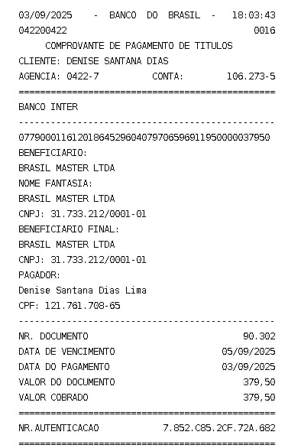
COMPROVANTE DE PAGAMENTO

